Data: 08.04.2020 r.
Klasa: IBRP

Temat: Jadwiga i Jagiełło – unia Polski i Litwy

Państwo zakonu krzyżackiego
Jak pamiętasz z poprzednich lekcji, zakon krzyżacki zagarnął ziemię chełmińską i Pomorze Gdańskie, podbił też ziemie pogańskich Prusów. Na tych terenach Krzyżacy założyli własne państwo. W 1237 roku połączyli się z rycerskim zakonem kawalerów mieczowych w Inflantach. Od początku XIV wieku stolicą państwa zakonnego był Malbork.
Na czele państwa stał wielki mistrz. Krzyżacy byli dobrymi gospodarzami. Na ziemiach, które weszły w skład ich państwa, karczowali lasy, zakładali nowe wsie i miasta (między innymi Elbląg, Toruń, Kwidzyn, Malbork), budowali zamki. Dzięki temu ich państwo stawało się coraz bogatsze i silniejsze. Rosło też jego znaczenie polityczne w Europie. Jedynie sąsiedzi patrzyli na rozwój państwa krzyżackiego z rosnącym niepokojem
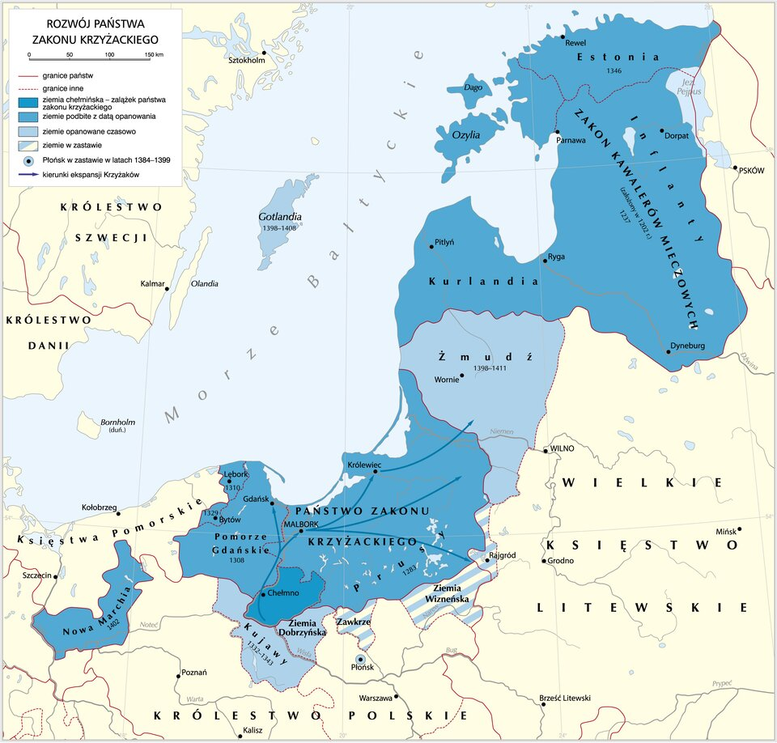

Polecenie 1
- Wskaż te ziemie, które Krzyżacy zabrali Polsce, i te, które podbili
- Podaj nazwę morza, nad którym leżało państwo krzyżackiego
- Przypomnij sobie, w którym roku i kto sprowadził Krzyżaków do Polski

Wielkie Księstwo Litewskie
Na północnym wschodzie od granic Polski rozciągały się ziemie, które zamieszkiwali Litwini. W XIII wieku utworzyli państwo. Następnie podporządkowali sobie liczne ziemie ruskie. Wielkie Księstwo Litewskie stało się jednym z największych państw w Europie. Rozciągało się od Morza Bałtyckiego aż do Morza Czarnego. Jego stolicą było Wilno.
Litwini ze swoimi książętami trwali w pogaństwie. Z tego powodu chrześcijańskie państwa Europy uważały, że należy doprowadzić do przyjęcia chrztu przez książąt litewskich i ich poddanych. Chrystianizacja pogańskiej Litwy stała się pretekstem do najazdów dla Krzyżaków, którzy sąsiadowali z Wielkim Księstwem Litewskim
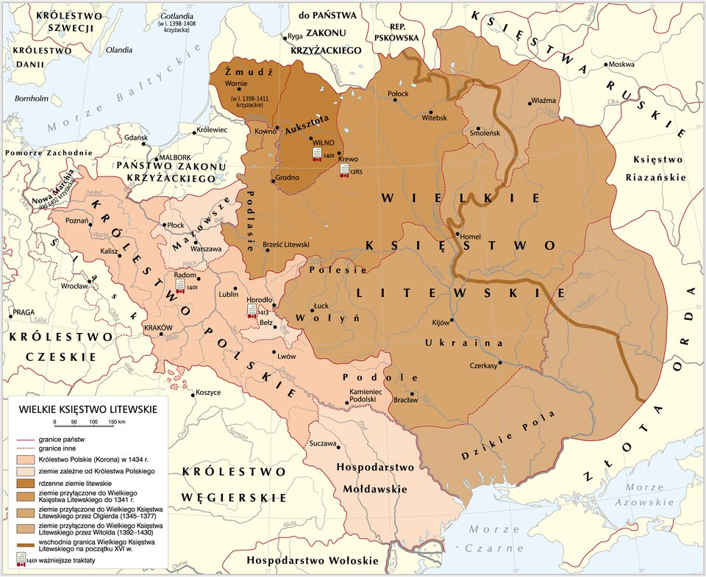

Przeanalizuj mapę. Zobacz, z jakimi państwami graniczyło Wielkie Księstwo Litewskie

Jadwiga i Jagiełło
Jak pamiętacie z poprzedniej lekcji, w 1384 roku królem Polski została Jadwiga Andegaweńska. Miała wówczas 10 lat i nie mogła jeszcze sprawować samodzielnie rządów. Robili to za nią panowie małopolscy. Oni też postanowili, że Jadwiga powinna jak najszybciej wyjść za mąż. Wybór padł na dużo starszego od Jadwigi wielkiego księcia litewskiego Jagiełłę.
Polecenie 2. Napisz pytanie i odpowiedź .
Dlaczego Jadwiga nie mogła panować samodzielnie.
Nie miała brata
Była niepełnoletnia
Brakowało jej doświadczenia w rządzeniu państwem
Mogła ulegać namowom innych osób
Brakowało jej dobrych doradców

Polecenie 3
Zapoznaj się z fragmentem kroniki Jana Długosza, a następnie wykonaj ćwiczenia.
Jan Długosz Roczniki czyli kroniki sławnego Królestwa Polskiego
Jagiełło, wielki książę litewski, wybrawszy się w celu objęcia rządów Królestwa Polskiego i zaślubienia królowej Jadwigi, z braćmi swoimi i licznym dworu orszakiem, prowadząc z sobą wozy wyładowane skarbami i rozliczonymi sprzętami i ozdobami, przyjechał wreszcie do Polski. Prowadzili go posłowie polscy przez Lublin, gdzie świadomie dni kilka zabawił, aby wieść o jego przybyciu rozeszła się między panami. Z Lublina wolną jazdą zbliżał się ku Krakowowi. […] Przybył dnia 12 lutego we wtorek do Krakowa i w licznym otoczeniu litewskich, ruskich, a przede wszystkim polskich panów, z wielką okazałością i przepychem odprawił wjazd do miasta. Skąd potem odprowadzony na zamek, szedł prosto do królowej Jadwigi, która go w swych komnatach królewskich, w towarzystwie wielu panien dworskich i niewiast przyjęła i powitała. Jagiełło przypatrzywszy się z wielkim podziwem jej urodzie (nie było bowiem podówczas, jak mówiono, piękniejszej w całym świecie niewiasty), nazajutrz posłał jej […] kosztowne bardzo upominki w złocie, srebrze, klejnotach i szatach.
Napisz pytania i poprawną odpowiedź
Polecenie 4 Przez które miasto jechał Jagiełło z Wilna do Krakowa.
Gniezno
Wrocław
Gdańsk
Lublin
Polecenie 5 Jagiełło jechał, aby:
Poślubić Jadwigę
Podpisać unię polsko – litewską
Wziąć udział w turnieju rycerskim
Objąć rządy w królestwie Polskim
Polecenie 6 Gdzie oczekiwała Jadwiga Jagiełłę?
W parku
Na dziedzińcu zamkowym
Na zamku, w komnatach
Na rogatkach miejskich

Polecenie 7 Kto towarzyszył Jadwidze w przywitaniu Jagiełły?
Ksiądz
Dworzanki
Zakonnice
Rycerze

Polecenie 8 Co kronikarz sądzi o urodzie Jadwigi?
Była najpiękniejsza na świecie
Była najbrzydsza
Była przeciętnie urodziwa

Zadania domowe wykonaj do dnia 16.04.2020 r.

